
本科毕业设计/论文管理手册
(二零一九届)

题 目

学 院

专业名称

学生姓名

学 号

班 号

指导教师

西北工业大学教务处

目 录
一、本科毕业设计/论文开题报告 1
二、本科毕业设计/论文中期考核表 6
三、本科毕业设计/论文指导教师意见书 11
四、本科毕业设计/论文评阅书 13
五、答辩情况及总成绩评定 15

一、本科毕业设计/论文开题报告
题目来源（划√） | 科研□ 生产□ 实验室□ 专题研究□ 企业联合□  其他 □ （请具体说明）
论文类型（划√） | 工程设计类□ 实验研究□ 软件开发类□  其 他 □ （请具体说明）
报 告 时 间 | 年 月 日
报 告 地 点
开题报告（不少于1000字）
指导教师意见：

签名：
年 月 日

开题评议小组成员：
开题评议小组意见（包括对论文的选题、难度、进度、工作量、论文形式意见，在相应的方块内作记号“√”）：
1. 论文选题: □ 有理论意义 □ 有实用价值
□ 有理论意义与实用价值 □ 意义不大
2. 论文的难度: □ 偏高 □ 适当 □ 偏低
3. 论文的工作量: □ 偏大 □ 适当 □ 偏小
4. 进度: □ 可行 □ 不可行
5. 学生开题报告中反映出的综合能力和表达能力:
□ 好 □ 较好 □一般 □ 较差
6. 论文形式意见： □ 可行 □ 不可行
7. 对论文选题报告的总体评价: □ 好 □ 较好
□ 一般 □ 较差

组长签名：
评议  结论 | 是否同意论文选题报告： □ 同意 □ 需重做  组长签名：  年 月 日
填写要求：
1.选题报告内容应包括：选题目的与背景、主要研究内容和方案、预期达到的目标。
2.开题报告答辩由各专业负责安排，公开进行；开题小组人员3人以上。
3. 学生在规定的时间内，写出选题报告初稿，经指导教师审阅同意后，由各专业安排开题报告时间；开题学生自述5分钟，提问5-10分钟。开题报告未通过者，需重新开题。
4. 开题报告必须按期完成；如有问题应及时向所在专业或导师提出。

二、本科毕业设计/论文中期考核表
论文完成进度 | □40%-50% √50%-70% 80%以上
考 核 日 期 | 2019年 4月 17日
研究工作进展情况（是否按计划进度进行？完成了哪些工作？采用了什么方法？解决了哪些关键技术问题？）
按照开题报告所预期的进度安排，在4月17日以前需要完成的任务有：
- 阅读强化学习的基础文献，配置好Python和Tensorflow环境；较好的复现主流强化学习模型。
- 在仿真平台中建立轮式机器人模型，完成基础通信控制接口；在仿真平台上实现轮式机器人强化学习决策算法。
- 在实物轮式机器人上实现强化学习决策算法。
- 选择合适的模型进行深入研究，初步提出在轮式机器人决策问题上的解决方案；完成毕业设计论文的前期准备工作。
下面对各项任务的进展情况进行说明。
一、阅读文献与复现经典模型
通过翻译和阅读经典的强化学习模型文献，了解强化学习的基本概念和研究方法。强化学习的目标是需要学习一种策略，即当智能体agent处于一种状态state，做出一个动作action的决策。如果我们将动作看作对状态的标签，强化学习就可以类比监督学习，这样策略就相当于一个分类器或者回归器。主要的区别在于强化学习的数据往往需要通过尝试、和环境进行交互获得。算法则根据环境给予的反馈来调整策略。
使用Tensorflow框架实现了Q-learning、DQN及其改进Double DQN、Dueling DQN、Prioritized Replay、Policy Gradient、Actor-Critic、DDPG等多种经典强化学习模型在OpenAI gym平台上的智能体训练。
二、搭建仿真环境与验证决策算法
在Gazebo平台上搭建了轮式机器人仿真实验环境，使用OpenAI gym的相关接口实现了智能体与环境的交互。智能体agent通过状态state、动作action和奖励reward与环境进行交互，从而进行训练，如图2-1所示。
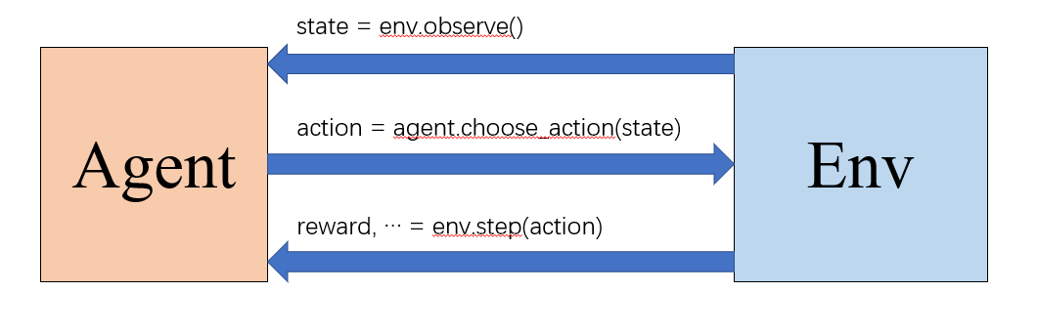
图2-1 仿真环境智能体agent与环境env交互接口
强化学习的任务通常使用马尔可夫决策过程描述。智能体agent处于一个环境中，每个状态state为agent对环境的感知。当智能体agent执行一个动作后，环境会按照概率转移到另一个状态；同时，环境会根据奖励函数给予智能体agent一个反馈，通常是奖励reward。综合而言，强化学习主要包含四个要素：状态state、动作action、转移概率P以及奖励函数reward。
在仿真平台上，我们首先搭建了一个简单的栅格化的地图环境对智能体agent进行验证训练，如图2-2所示。
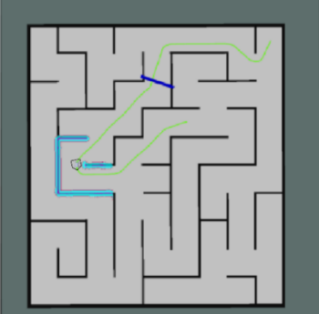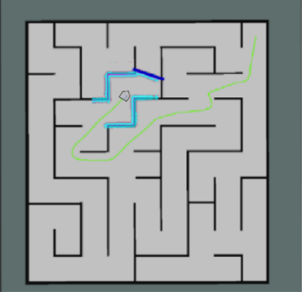
图2-2 仿真平台环境
三、在实物上实现强化学习决策算法
我们使用四个带编码器电机驱动的马克纳姆轮底盘搭建轮式机器人，安装摄像头、激光雷达、UWB等传感器。上位机选用Nvidia Jetson TX2。具体传感器与上位机的技术参数如下表。
表 2-1激光雷达Rplidar A2 技术参数
Technical Specs | unit | Typical value
Distance measuring range | m | 0.15-12
Scan angle | deg | 0-360
resolution of laser ranging | mm | <0.5
angular resolution | deg | 0.9
Single ranging time | ms | 0.25
Measuring Frequency | Hz | >4000
Scanning Frequency | Hz | 10
表2-2摄像头MI-230U150M/C技术参数
Technical Specs | Value
Image resolution | 19201200
Field angle | 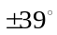
Aperture | F1.4-16
FPS | 150Hz
System focal length | 8mm
表 2-3 Jetson TX2技术参数
Technical Specs | Value
CPU | HMP dual-core Denver 2/2MB L2+Quad-core ARM A57/2MB L2
LPDDR4 | 8 GB, 1866 MHz Commercial Grade
CSI | CSI2 D-PHY 1.2(2.5 Gbps/channel)
Memory | 8 GB 128bit LPDDR4 59.7GB/s
Storage | 32 GB eMMC、SDIO、SATA
GPU | NVIDIA Pascal /256 CUDA
Video Decode & Encode | 4K2K 60 Hz

在实物上做训练的难度远远超出了我们的预想。
预先在地图上设置障碍与奖励区域。我们将实物轮式机器人的通信协议和控制算法抽象成OpenAI gym接口。通过串口向上位机发送轮式机器人的基本信息，智能体更够获得如血量、功率、里程计、速度、发射机构射速、遭受伤害的方向等状态信息。通过传感器、定位算法(AMCL)、目标识别算法(SSD-mobilenet)智能体能够感知的环境参数有智能体的位置与在水平平面上姿态角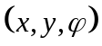敌人的位置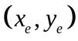。
轮式机器人智能体所做出的动作包含下一步的目标位置与姿态角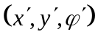 ，或者相应的速度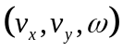 或加速度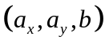和发射机构云台的开火角度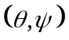 即俯仰角pitch、偏航角yaw。
考虑到与现有通信协议与控制算法整合方便，云台发射机构交由包含检测、识别、追踪、打击的自动打击系统单独控制，智能体负责底盘运动的决策。最终定义状态s和动作a：
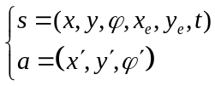
奖励函数为：
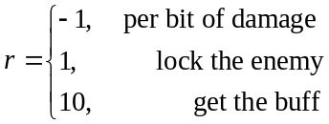
四、选择合适的模型，初步提出解决方案
目前我们尝试了多种经典的强化学习算法。
Q-learning中对于一个状态，执行了某个动作，引入折扣因子 如果在某个时刻获得了奖励R，对t单位时间前动作的期望奖励 贡献是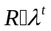。我们试图得到一个Q函数，使得对于一个状态和动作，能够计算期望奖励。如果状态空间和动作空间都是有限离散的，转移概率是可估计的，那么就很容易用期望动态规划来求解Q函数。策略就是，每次选择Q最大的动作，一般要通过探索来迭代估计转移概率，这种方法称为 Q-Learning，值函数方法。
Deep Q-learning中如果状态空间是连续的，动态规划的状态数就是无限的，所以我们用深度学习网络去拟合这个 Q 函数，这就是 DQN。通常DQN的实现中，会把收集的状态、动作、执行动作后的状态和奖励等信息存在内存中，训练的时候多次使用，称为 memory replay。注意到每个（状态，动作）的 Q 值要拟合，一个函数拟合自己可能引入额外的噪声，所以通常使用一个延迟更新的函数Q'来求新的Q值，称为target network。
DQN的改进包括Double DQN、Dueling DQN和Prioritize Replay。
Double DQN是在引入了target network后，改进Q值的计算方法。考虑到Q值和状态，动作都相关，但我们实际上更注重动作带来的奖励，Dueling DQN对网络结构做了改进。Prioritized Replay 探讨在replay memory采样的优先级问题。前两者都比较简单和有效，通常只要改三四行代码，但第三者需要维护数据结构，带来的额外时间消耗有时特别大。
Policy Gradient看起来是一种更直接的做法，直接以状态作为输入，输出一个动作，根据获得的奖励来梯度下降更新一个动作出现的概率，但这种方法并不能证明收敛至最优策略。
Deep Deterministic Policy Gradient中第一个D是深度神经网络，当概率策略的方差趋近于0的时候，就是确定性策略，其运用了Actor-Critic框架，把DQN和PG混合了起来，显著提高样本利用率。如果动作空间也是连续的，那么就无法直接取到最大的Q值，那么我们再用个深度学习网络，称为演员Actor，演员的任务就是选Q值大的动作（确定性策略），演员的梯度来自值函数的估计网络（评论家），这个做法的最大优势是，能够离线地更新策略，即像DQN一样，从replay采样出数据来训练。
代码地址：https://github.com/Robin970822/tensorflow-learning。

下一步研究计划（还有哪些技术问题需要解决？计划怎样解决？）
根据上阶段中发现的问题以及开题报告中的进度安排，下一阶段的研究计划如下：
由上阶段工作总结需在下阶段解决的问题如下：
- 真实环境状态复杂。在真实环境下训练轮式机器人时，由于轮式机器人搭载的上位机计算能力有限，只能对较为简单的状态和动作进行训练。这一点无法很好地使智能体适应复杂的真实环境。同时轮式机器人搭载的传感器并不一定能够捕捉构成真实环境的诸多要素，从而完整地反映出真实环境。
- 奖励函数难以定义。由人来完成奖励函数的定义相当于引入人的对于实践经验的主观印象作为先验知识。在真实环境的复杂状态下，人对于环境的抽象能力是十分值得怀疑的，比如先前训练所使用的奖励函数，只是对于轮式机器人运动和战斗的一种理想化抽象。
在上阶段的训练中，我们只让智能体控制轮式机器人的底盘运动，而将发射机构云台交由独立的自主打击系统控制，从而简化了轮式机器人的状态空间和动作空间。在下阶段的训练中，我们将尝试将云台发射机构的控制权交给强化学习智能体。同时，我们发现，血量应该加入状态空间，作为反映轮式机器人持续作战能力的重要指标。
在下一阶段的训练中，对于难以定义的奖励函数的问题，我们将尝试采取逆强化学习与模仿学习的方式，使智能体通过专家的示范来学习奖励函数。对于这个方向，我们在仿真环境下进行了简单的逆强化学习实验从专家的示范中学习奖励函数，效果如图2-3所示，其中左图为人为定义的真实奖励函数，右图为逆强化学习中从专家示范中学习得到的奖励函数。
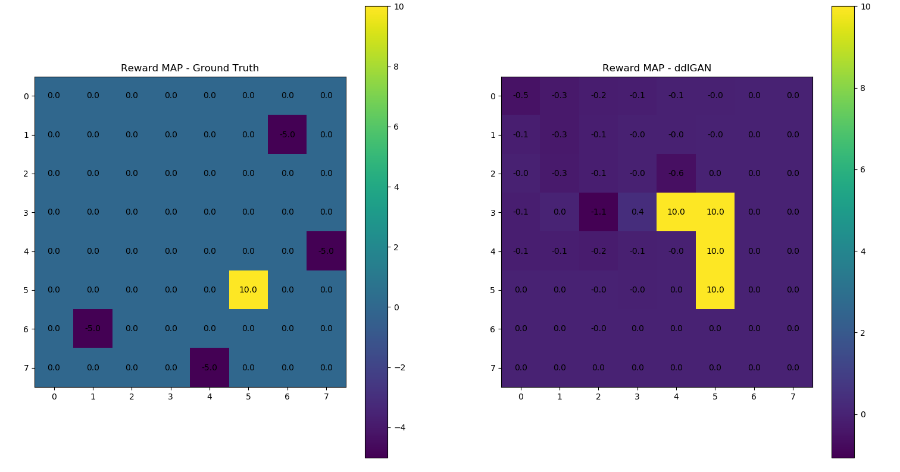
图2-3 真实奖励函数与训练学习的奖励函数
代码地址： https://github.com/Robin970822/Ada-IRL。

在下一阶段的训练中，将使用由上文定义奖励函数的DDPG作为baseline，实验探究逆强化学习和模仿学习的实验效果和改进方案。
学生签名：

年 月 日
指导教师评语（论文工作存在的问题，对完成论文计划的进一步建议）
该学生在论文撰写工作中，工作较为认真，态度端正，各项任务均已按既定进度完成。先对其论文撰写工作中存在的问题予以说明，并给出相关建议。
第一点是在论文撰写的过程中，要注意章节的安排，在每个章节内的二三级章节需要进行较为合理的安排和划分，增强文章的逻辑性和连贯性。
第二点是提高语言表达能力，在解释、表达和论证某些观点的时候需要将其原理和方法讲解清楚，保证读者能够快速理解文章。
最后一点是论文中有一些图表的引用不是很规范，图片内容不是很清晰，建议使用专门的绘图工具进行绘制。
望你在下阶段的工作中能够再接再厉，圆满完成本次毕业设计任务。

签名：
年 月 日

三、本科毕业设计/论文指导教师意见书
说明
一、审查内容
- 论文所反映的态度是否科学、认真、严谨，对综合分析能力作出评价。
- 对论文的主要工作和质量的评价。
- 论文的主要缺点及问题。
- 学生在完成毕业设计（论文）过程中的工作态度、主动性和积极性的情况，论文的工作量是否符合要求，是否同意进行论文答辩。
二、注意事项
- 字迹应端正、清楚，请使用黑色墨水笔书写。
- 不能涉及国家秘密。
指导教师评语：

评定成绩（百分制）：
指导教师签名：
年 月 日

四、本科毕业设计/论文评阅书
说明
一、评阅要求
1. 对论文选题意义、主要结论正确性、计算和实验结果可靠性的评价。
2. 论文的新见解主要表现在哪些方面。
3. 对论文的理论、主要工作、质量和撰写的评价。
4. 论文的主要优缺点及质询问题。
5. 请明确填写结论意见及综合评价。
二、注意事项
- 字迹应端正、清楚，请使用黑色墨水笔书写。
- 不能涉及国家秘密。
评阅教师评语：

评定成绩（百分制：）
评阅教师签名：
年 月 日

五、答辩情况及总成绩评定
说明
- 在规定时间内正确报告论文的情况。
- 语言表达能力，对相关知识和问题的理解、掌握情况，回答问题的情况。
- 记录内容不能涉及国家秘密。
答辩时间： 年 月 日
答辩情况记录：

记录人签名：

答辩小组评语：

答辩成绩评定（百分制）：
总成绩：
（百分制）（指导教师成绩、评阅教师成绩和答辩成绩）
答辩小组成员：

成员：
组长：

